

7日間の体験コース

林業へ就業を希望される皆さまへ

林業就業促進研修会のご案内

**この研修会は山口県の委託事業で、県内の森林組合や林業事業体などへの就業を希望する方を対象に7日間の座学、体験を行うとともに、個別の就業・生活相談を実施し、林業についての情報・認識を得ていただくことにより、林業への円滑な就業を支援するものです。**

**（※この講習は、必ずしも就業を保証するものではありません。）**

日程　２０２1年　**12**月**6**日(月)から**12**月**14**日(火)まで　**7**日間

会場　山口森林ふれあいセンター（山口市大内長野1978番地） 他

募集人数　10名　（申込者多数の場合は選考となります。また５名未満の場合は中止となります。

　　　　　　　　　　　　　新型コロナ等の状況に応じ、研修会を中止または延期する場合があります。）

応募資格　１８歳以上５０歳以下の方

7日間全て受講出来る方

研修費用　無料

講習の全日程を終了した方に限り無料です。

遠方の方で講習修了者には受講中の宿泊について一泊当り4,400円（消費税込）を上限に補助します。ただし、食費や講習実施地までの交通費等受講に関連して生じる経費は、自己負担となります。

※宿泊補助となる日数は、講習日数の７日を限度とします。

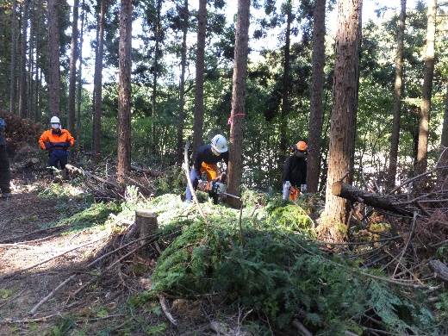

研修内容

※日程等は、都合により変更する場合もあります。

申込方法

|  |
| --- |
| * **林業の基礎知識** |
| ・森林の現状（管理・保全含む）  ・木材産業（木材需給や木材価格） |
| * **刈払機、チェンソーの資格講習** |
| * **林業の体験・林業施設の見学** |
| * **就業・生活相談**   間伐作業の実地講習  木材市場の見学 |

専用申込書に必要事項を記載のうえ、下記へ郵送またはＦＡＸにてお申込み下さい。申込締切り後、こちらより郵送にて受講に関するご連絡を致します。





申込締切　2021年　11月19日(金) 必着

お申込み・お問い合わせ

**〒753-0048　山口県山口市駅通り二丁目４番１７号**

**一般財団法人やまぐち森林担い手財団（山口県森林整備支援センター）**

**TEL　083-932-5286**

**FAX 083-934-3150**



ホームページにも掲載しています。

**やまぐち森林担い手財団**



年　　月　　日

令和3年度 「林業就業促進研修会」 受講申込書

一般財団法人やまぐち森林担い手財団

（山口県森林整備支援センター）

理事長　　垣　村　幸　美　　様

山口県森林整備支援センターが開催する標記研修会を受講したいので、下記のとおり　申し込みます。

記

|  |  |  |  |
| --- | --- | --- | --- |
| ふりがな |  | | |
| 氏　　名 |  | | |
| 生年月日 | 年　　　月　　　日生まれ | | |
| 年　　齢 | 才 | 血　液　型 | 型 |
| 性　　別 | 男　　・　　女 | | |
| 本 籍 地 | (※都道府県名のみ) | | |
| 住　　所 | （〒　　　　－　　　　　　　） | | |
| 電話番号 |  | | |
| メールアドレス |  | | |
| 資格の有無  （※○を付ける） | チェーンソー（　有　・　無　）  刈払機（　有　・　無　）  その他（　　　　　　　　　　　　　　　　　　　）※有れば記入 | | |
| 現在の職業  （※○を付ける） | 会社員・公務員・団体職員・アルバイト・無職  その他（　　　　　　　　） | | |
| 受講の動機 |  | | |

◆本紙「受講申込書」をご記入のうえ、一般財団法人やまぐち森林担い手財団まで郵送またはFAXにてお申込み下さい。

◆申込締切り　２０２１年１１月１９日（金）必着

【申込先／問い合わせ先】

〒753－0048　　山口県山口市駅通り二丁目４番17号

一般財団法人やまぐち森林担い手財団（山口県森林整備支援センター）

TEL　083-932-5286　　　FAX 083-934-3150